附件1：命题人线上提交试卷操作流程
一、命题人登录教务管理系统，点击考试安排模块
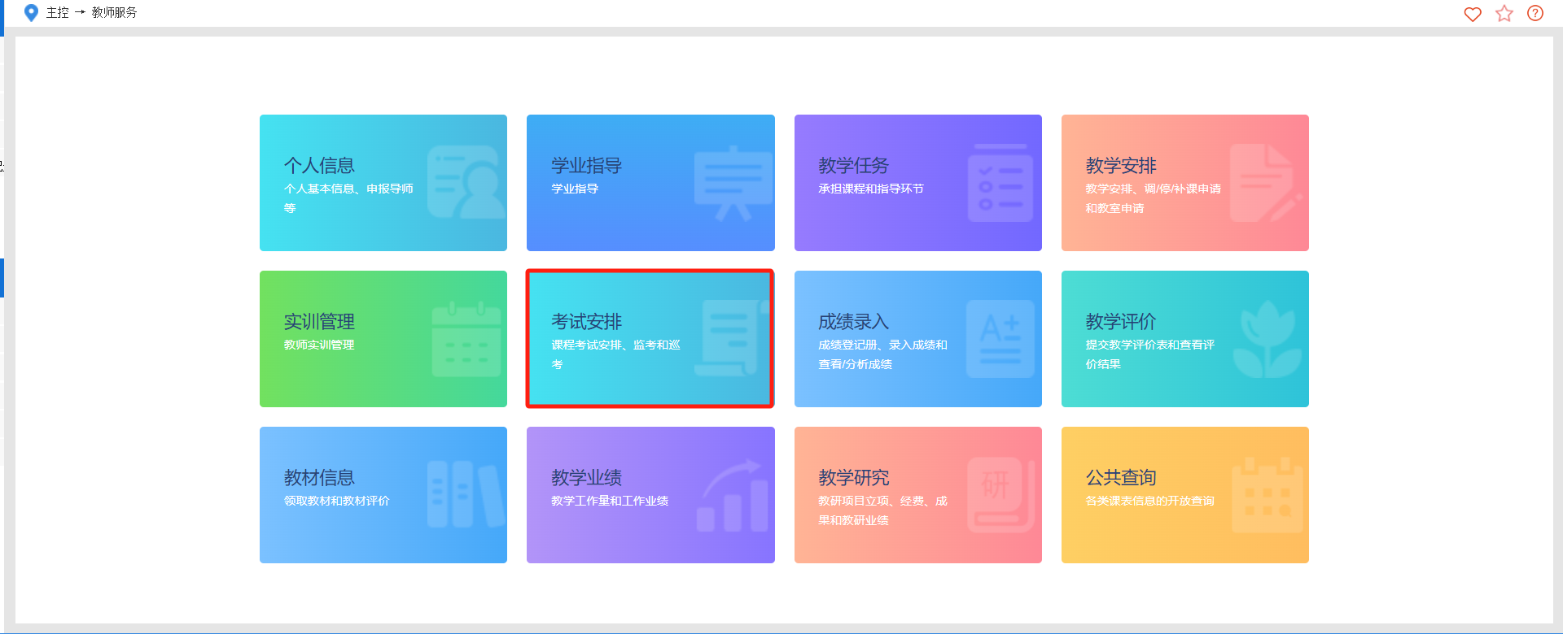
- 在考试安排→录入试卷基本信息界面，点击添加，弹出试卷上传须知界面，勾选我已阅读试卷上传须知，点击确定，即可进入录入试卷基本信息界面。
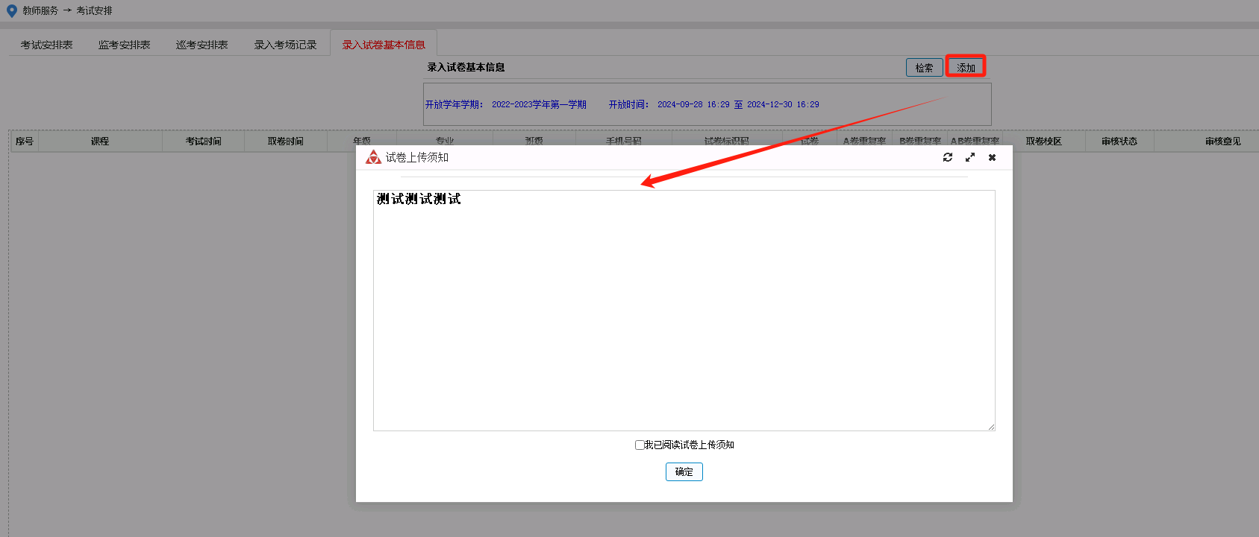
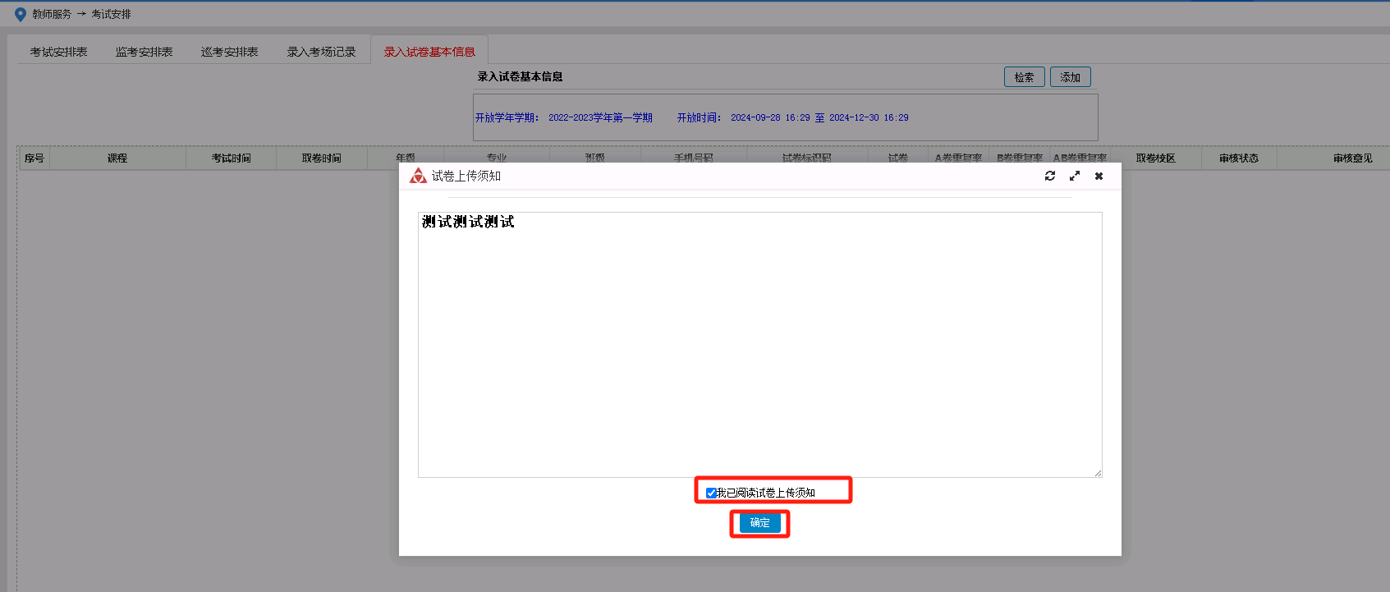
- 填写试卷基本信息，点击暂存后，试卷信息可再次进行修改，点击提交后不能再进行修改。
- 试卷须至少提前考试时间一周提交，取卷时间为考试时间的前一个工作日。
- 务必准确填写试卷份数，印制以试卷份数为准。
- A卷，B卷分别上传已审核的PDF文档。
- 准确选择考生的专业班级，选择后点击下拉箭头，确认已选择考生班级信息。
- 带*号的都是必填项。
- 请准确填写手机号码，试卷如有异常，便于联系反馈。
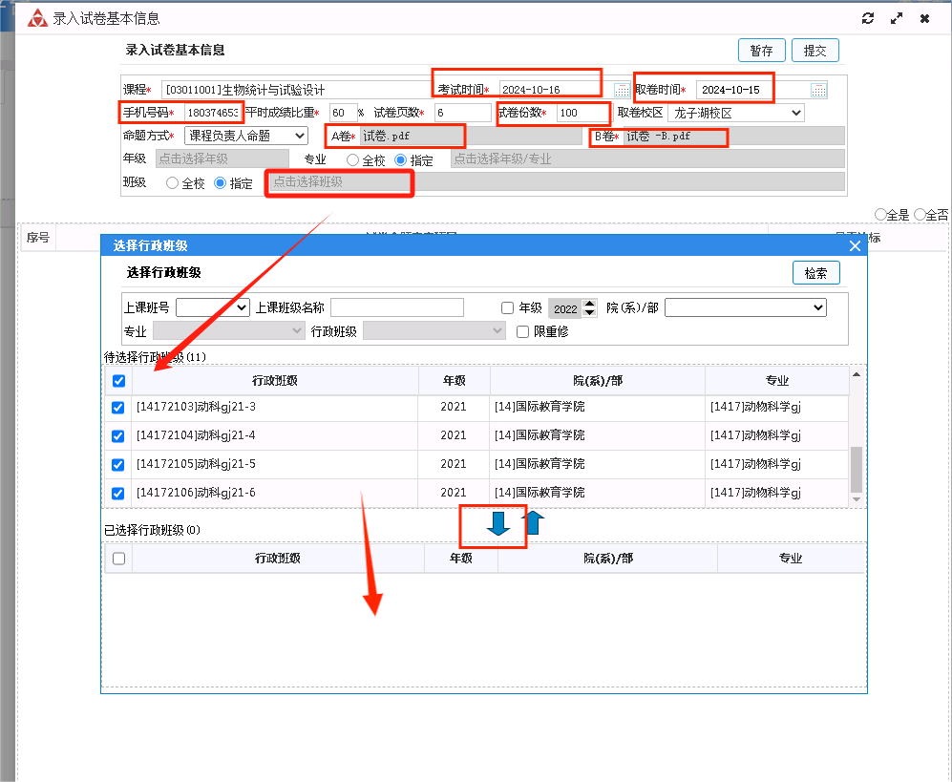
试卷基本信息填写完成后，选择试卷命题审定项目对应选项后，点击提交。
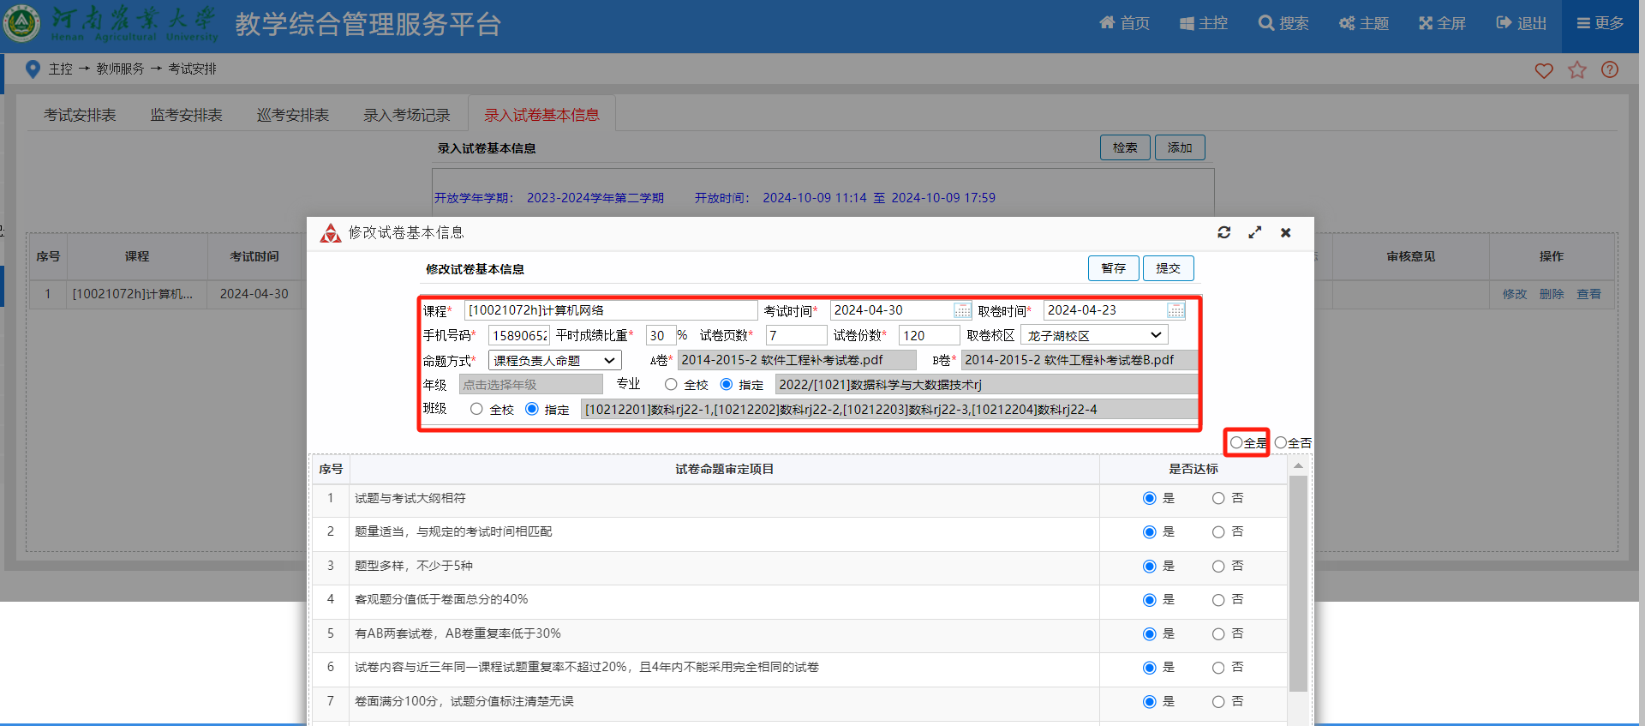
- 提交后，提示操作成功，等待审核结果，待审核通过后，文印室安排印制，若试卷存在异常会退回，请及时重新上传准确信息，并留意查看审核状态。
